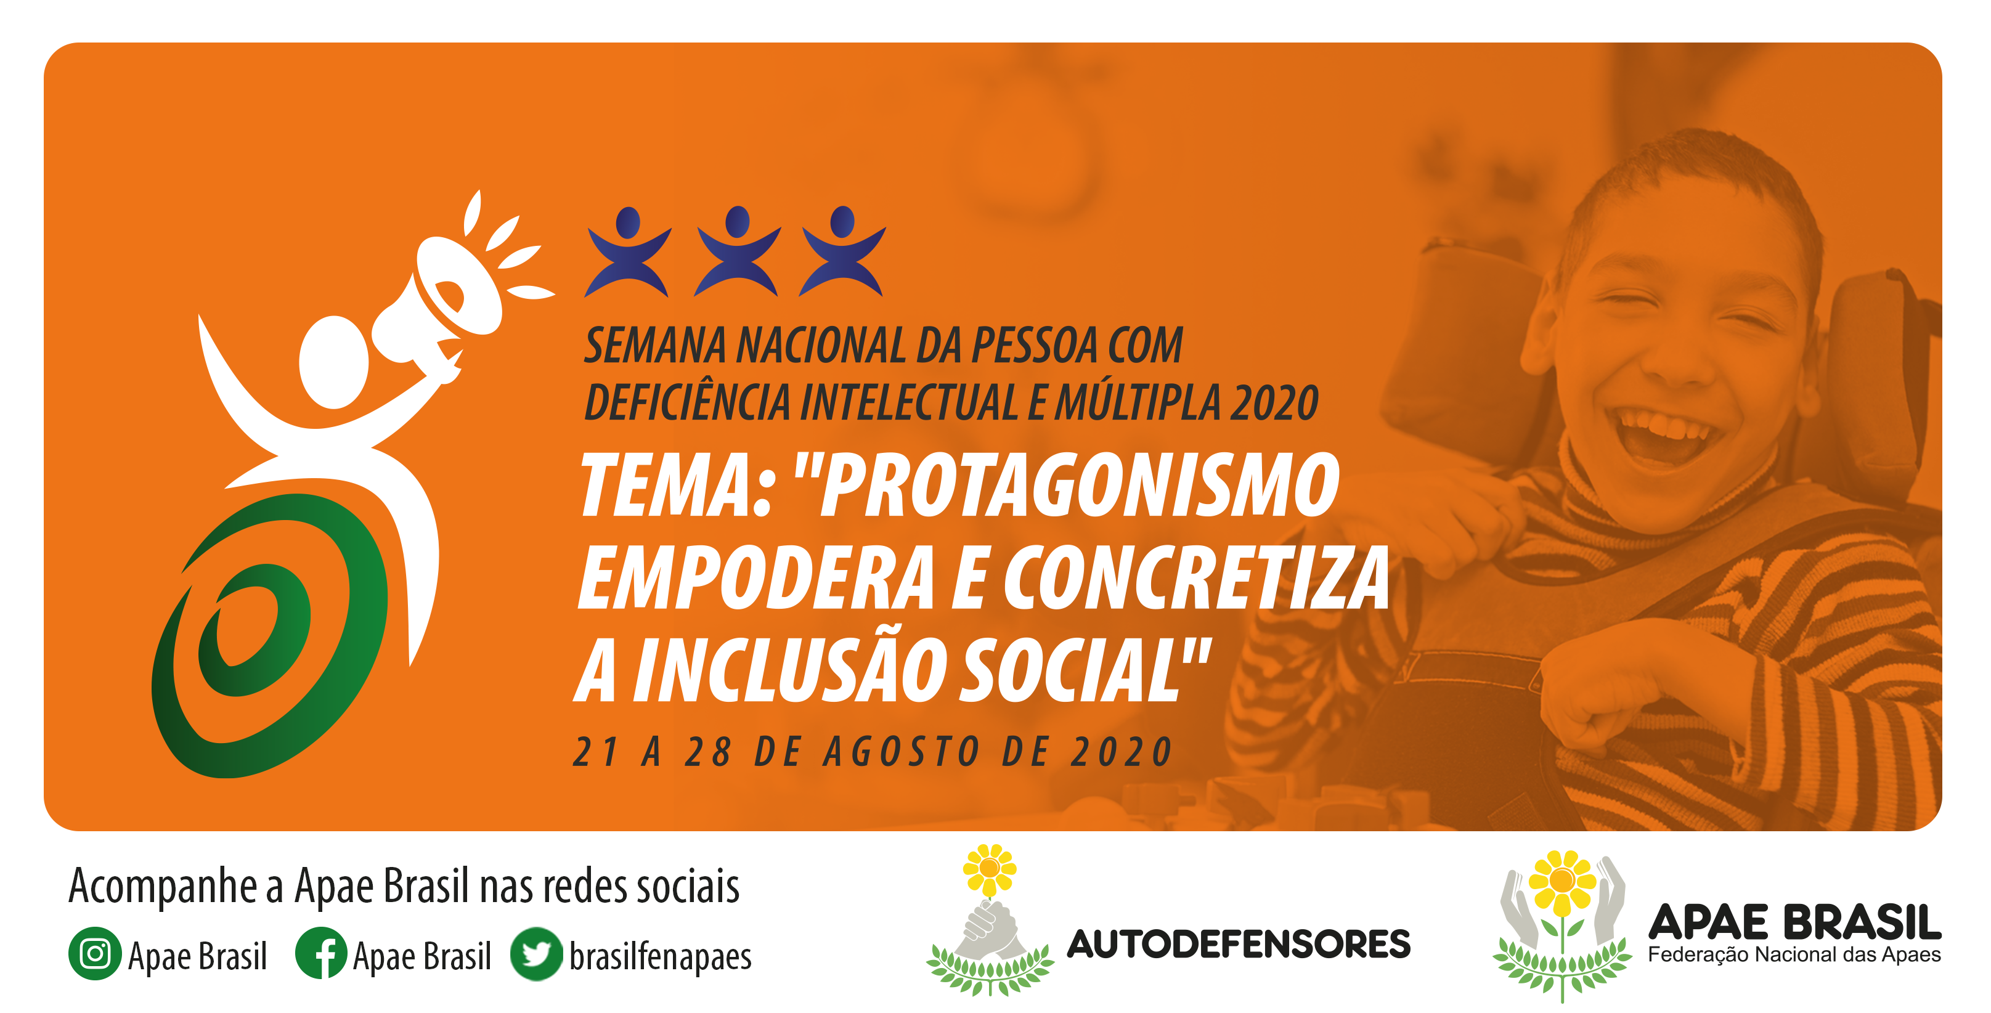
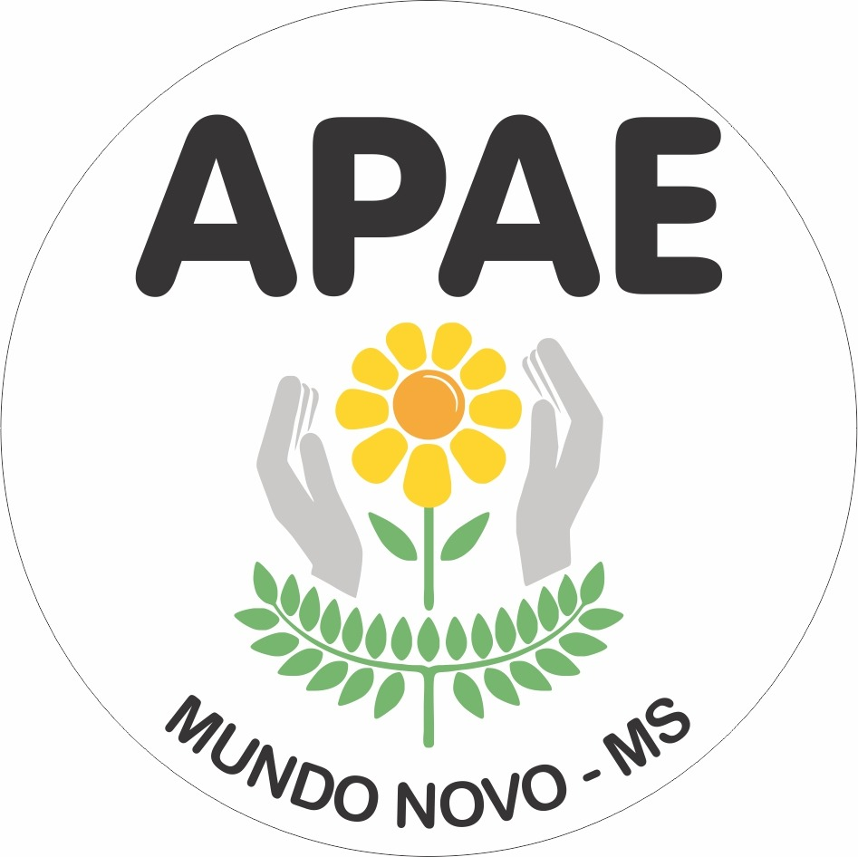

CONVITE

A APAE de Mundo Novo- MS convida para a Semana Nacional da Pessoa com Deficiência Intelectual e Múltipla 2020

Em 2017 foi sancionada a Lei 13.585, que institui a Semana Nacional da Pessoa com Deficiência Intelectual e Múltipla nos dias 21 a 28 de agosto.
O objetivo da semana é promover um intenso debate de inclusão social e combate ao preconceito e discriminação das pessoas com deficiência.
O tema deste ano é “Protagonismo Empodera e Concretiza a Inclusão Social” e vem para reafirmar no contexto desse movimento, a importância da participação da família, em todos os processos de vida da pessoa com deficiência intelectual e múltipla.
O tema foi definido com o propósito de fomentar o debate e as ações estratégicas voltadas para o destaque da visibilidade e do papel da pessoa com deficiência intelectual e múltipla na sociedade, bem como de sua efetiva inclusão social.

A Rede Apae identifica esse tema como vetor de mudanças no olhar para as pessoas com deficiência, no que diz respeito à ética e aos valores morais que dão concretude à existência humana.

A cada ano, na Semana Nacional da Pessoa com Deficiência, abre-se debates e coloca a sociedade em reflexão no dever da igualdade para inclusão.

Neste ano, o cenário revela-se desafiador, posto que vivenciamos a pandemia ocasionada pelo novo corona vírus - COVID-19.

O momento exige parceria e criatividade para criar soluções com o uso de recursos tecnológicos e remotos e a construção de novas tecnologias sociais.
Atentos a isso a Apae de Mundo Novo propõe uma semana de reflexão e conhecimento para toda a sociedade através das redes sociais.

A programação foi planejada para que haja uma interação entre famílias Apaeanas e sociedade mundonovense.

Ao promover essa semana, estaremos nos fortalecendo enquanto instituição, pois o momento é de reflexão, união e trabalho, para que juntos possamos enfrentar as dificuldades.

PROGRAMAÇÃO:

21/08.... (SEXTA FEIRA)
- Entrevista na Rádio, às 8h
- Abertura da Semana Nacional da Pessoa com Deficiência na Apae com a sua equipe às 9h;
- Vídeo: Hino do Excepcional com imagem de todos os atendidos . (facebook, youtube)
- Visita da Equipe Apae às famílias a partir das 13h (a equipe irá entregar uma almofada personalizada com o tema da semana e um panfleto com a programação para cada aluno/atendido)
- Entrevista na TV O Liberal News às 13h

22/08.... (SÁBADO)
- Entrevista na TV Tribuna às 8h
- Vídeo Institucional Apae Mundo Novo MS (facebook, youtube)

23/08.... (DOMINGO)
- Vídeo: Reflexão com Padre Bernardus e Pastor Luciano. (facebook, youtube)
- Almoço Delivery para as famílias oferecido pelo MTB (Associacão de Ciclistas) a partir das 11h
(Os ciclistas do grupo MTB irá entregar o almoço nas casas para cada família da Apae)

24/08.... (SEGUNDA FEIRA)
- Adesivagem nos carros, panfletagem da programação e conscientização através de faixas espalhadas na cidade com frases de reflexão.
- Vídeo: Direitos e Deveres da Pessoa com Deficiência ( gravado pelo CREAS). (facebook, youtube)
- Visita da Equipe Apae para as famílias a partir das 13h (a equipe irá entregar uma lembrança oferecida pelo CREAS para cada aluno/atendido)
- Entrevista na TV Sobrinho às 19h

25/08.... (TERÇA FEIRA)
- Vídeo: Pessoa com deficiência: Mitos e Verdades. Vídeo elaborado pela Orientadora Educacional da Apae, com relatos de vivências das pessoas com deficiência e seus familiares (Facebook, youtube)
- Visita da Equipe Apae para as famílias a partir das 13h (a equipe irá entregar cesta de alimentos oferecida pela FEAPAES e Assistência Social do município para cada família atendida)

26/08.... (QUARTA FEIRA)
- Vídeo: A importância da Apae e o Enfrentamento da Pandemia. Vídeo elaborado pelo Assistente Social da Apae, com depoimentos de algumas famílias. (Facebook, youtube)
- Visita da Equipe Apae para as famílias a partir das 13h (a equipe irá entregar uma pizza oferecida por alguns comércios locais para cada família atendida)

27/08.... (QUINTA FEIRA)
- Vídeo: Vivências da Equipe da Apae. Vídeo elaborado pela Coordenadora Pedagógica da Apae, com depoimentos dos funcionários (Facebook, youtube)

28/08.... (SEXTA FEIRA)
- Vídeo: Agradecimento aos colaboradores da Semana Nacional da Pessoa com Deficiência 2020 com a música do cantor Daniel para a Apae (Facebook, youtube)
- Visita da Equipe Apae para as famílias a partir das 13h (a equipe irá entregar uma lembrança confeccionada pelos professores para cada aluno/atendido)

OBSERVAÇÕES:

- Do dia 21/08 à 28/08 a Apae estará aberta das 7h às 11h e das 13h às 16h ao público para visitação. Sempre seguindo os protocolos regulamentados no combate ao Covid-19

- Do dia 21/08 à 28/08 estará acontecendo no Supermercado Expresso e Supermercado Central, uma exposição de arte, com trabalhos realizados pelos alunos da Apae.

- Do dia 24/08 à 28/08 quem curtir, compartilhar e marcar dois amigos no vídeo do dia (na página oficial do facebook da Apae) estará concorrendo a um brinde ao final do dia.

- Do dia 21/08 à 27/08 teremos também uma rifa através de grupos de WHATSAPP com produtos/trabalhos artesanais feitos pelos alunos a qual a renda será revertida para a compra de um presente para cada aluno para encerrar a semana.

- Nos dias: 21,24,26 e 28 o aluno receberá em casa uma atividade impressa elaborada pelos professores referente a semana, para realizar com a ajuda da família.

Facebook:
Apae Mundonovoms

EQUIPE APAE 2020

DIRETORA PEDAGÓGICA: Fabiana Paula Moreira Schulz

COORDENADORA PEDAGÓGICA: Queli Chueng Moraes de Oliveira

ORIENTADORA EDUCACIONAL: Odete Aparecida de Souza Airton

ASSISTENTE SOCIAL: Edson Pereira

SECRETÁRIA: Ana Carolina Gonçalves

FISIOTERAPEUTA: Josiane Klissye Dona Aguiari

PROFESSORES:
Dilmeia dos Santos Andrade
Evandro Bento Bernardes
Fátima Aparecida Trecossi
Izabel Molina Azevedo de Paula
Josiane de Souza
Liliane Alencar da Silva
Maria Gomes Trevisan
Sonia Aparecida Prestes Molina

MERENDEIRA: Vera Lucia Hilário Silva

ZELADORA: Vilma Candida Pereira da Silva

MOTORISTA: Valdemar Alves da Silva

ESTAGIÁRIAS:
Darlen Cristina da Silva
Luana Marques da Silva
Rosangela Azevedo Kochanovski

